الجمهورية الجزائرية الديمقراطية الشعبية

وزارة التربية الوطنية مؤسسة الأمير عبد القادر_المفاتحة
إمتحان تجريبي لشهادة التعليم المتوسط دورة: جوان 2024
إختبار في مادة: العلوم الفيزيائية و التكنلوجيا المدة : ساعة ونصف.
الجزء الأول: (12 نقطة)
التمرين الأول: ( 5 نقاط)

أرادت والدة محمد تنظيف و تسريح أنبوب الصرف الخاص بحوض
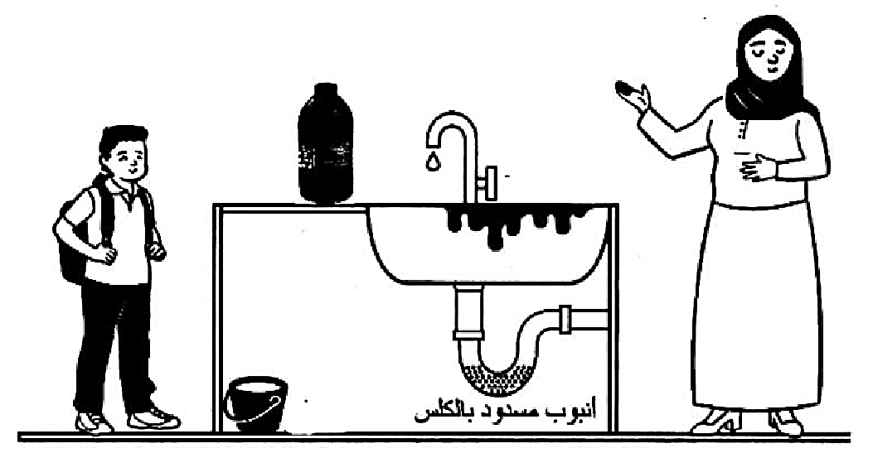
غسل الأواني من الترسبات الكلسية CaCO₃،وذلك باستعمال محلول
روح الملح(H⁺ + Cl⁻)،فلاحظت حدوث فوران وتآكل ترسبات، حينها
اندهشت ونادت إبنها محمد ليشرح لها سبب ذلك.
- برأيك كيف سيشرح محمد سبب الفوران الذي لاحظته الأم؟
- ماهو الغاز المنطلق وصيغته الكيميائية؟وكيف يتم الكشف عنه؟
الوثيقة (1)
- أكتب معادلة التفاعل الكيميائي بالصيغة الإحصائية ووازنها؟ ثم بالصيغة الشاردية

التمرين الثاني: ( 7 نقاط)
بلاستيك مشحون $A$
كرية $B$
دلكنا قضيبا بلاستيكيا $(A)$بقطعة صوف وقربناه من كرية $(B)$
خفيفة ومغلفة مغلفة بورق ألمنيوم وغير مشحونة، حتى يلامسها (الوثيقة2)
- صف ما يحدث للكرية$(B)$. (مع الشرح)
- حدد طريقة التكهرب لكل من القضيب $(A)$ والكرية $\left(B\right)$.
- نعلق الكرية السابقة $(B)$ في جهاز ربيعة ثقلها N 0.04 $P$ = ثم
الوثيقة (2)
- نغمرها في إناء به ماء نقي (الوثيقة 3)
الحالة 1
الحالة 2
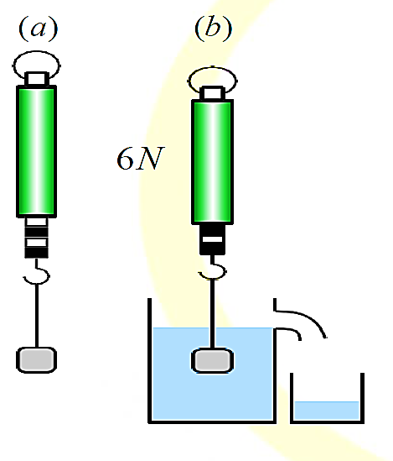
- أحسب شدة دافعة ارخميدس $F_{a}$ بطرقتين. (تعطى:$g=10N/kg$ )
0.02 N
- أذكر القوى المؤثرة على الكرية $(B)$ في هذه الحالة 2 ثم مثلها كيفيا.
- فسر سبب طفو الكرية $(B)$.

2 g
الوثيقة (3)
صفحة 1 من 2
تابع إختبار في مادة: العلوم الفيزيائية و التكنلوجيا إمتحان تجريبي لشهادة التعليم المتوسط دورة: 2023

الجزء الثاني : (8 نقاط)
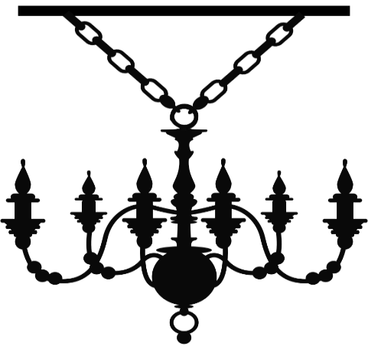
الوضعية الإدماجية:
$$C_{2}$$
$$C_{1}$$
في مسجد الحي الجديد، قام العمال بتركيب ثريا (الوثيقة 4) بواسطة سلسلتين
موصولتين بقبة المسجد.
- حتى تكون الثريا في حالة توازن:
- أحص القوى المؤثرة على الثريا.
- أذكر شرطا توازن الثريا في هذه الحالة.
- مثل القوى بشكل كيفي.
الوثيقة (4)

- أثناء تركيب الثريا أصيب أحد العمال بصدمة كهربائية عند لمسه غمد المصباح رغم فتحه للقاطعة.
    - اعتمادا على المخطط الكهربائي (الوثيقة 5)
- فسر سبب إصابة العامل بصدمة كهربائية وأقترح عليه حلا لتفادي ذلك مستقبلا.
- أعد رسم المخطط الكهربائي (الوثيقة 5) مبينا عليه التعديلات والإضافات التي تراها مناسبة لحماية الأجهزة والأشخاص من أخطار التيار الكهربائي.
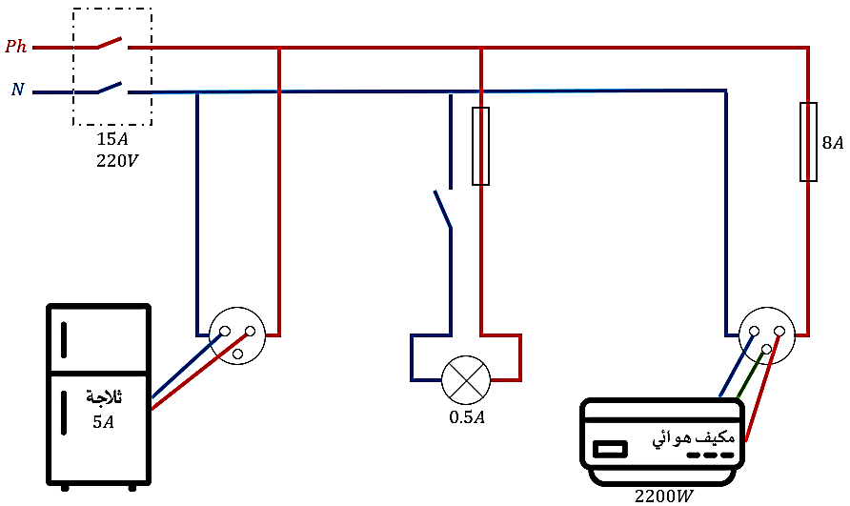

الوثيقة (5)

صفحة 2 من 2
الإجابة النموذجية للإختبار التجريبي لشهادة التعليم المتوسط دورة: جوان 2024
عناصر الإجابة | العلامة
 | مجزأة | المجموع
الجزء الأول: (12 نقط)  التمرين الأول: (5نقاط)  - سبب الفوران الذي لاحظته الأم هو: حدوث تفاعل كيميائي بين محلول حمضي (كلور الماء) و الملح (الكلس).  - إسم الغاز و صغته الكيميائية: غاز ثنائي أكسيد الكربون ${CO}_{2} \left(g\right)$ .  نكشف عنه: برائق الكلس الذي يتعكر بوجوده.  - كتابة معادلة التفاعل الكيميائي بالصيغة الإحصائية وموازنتها:  $$2HCl \left(aq\right) +Ca {CO}_{3} \left(s\right) → {CO}_{2} \left(g\right)+H_{2}O \left(l\right) + Ca{Cl}_{2} \left(aq\right)$$  بالصيغة الشاردية:  $${2(H}^{+}+{Cl}^{-}) \left(aq\right) +Ca {CO}_{3} \left(s\right) → {CO}_{2} \left(g\right)+H_{2}O \left(l\right)+{(Ca}^{2+}+{2Cl}^{-})\left(aq\right)$$ | 1ن  0.5ن  × 2  1ن  2 ن | 1ن  2 ن  2 ن
التمرين الثاني: (7نقاط)  - عند تقريب القضيب البلاستيكي A المشحون من الكرية B حتى يلامسها تنتقل الشحنات السالبة من القضيب البلاستيكي A للكرية B فيصبح لهما نفس الشحنة (سالبة) وبالتالي يحدث تنافر بينهما فتبتعد عنه.  - _ طريقة تكهرب القضيب A : بالدلك.  _ طريقة تكهرب الكرية B: باللمس.  - حساب شدة دافعة أرخميدس بطريقتين:  طريقة 1: لدينا $P_{ap}$ $P_{a}$ = $P$ - أي : $0.02$ $P_{a}$ = $0.04$ -  إذن: N 0.02 $P_{a}$ =  طريقة 2: لدينا = m × g $P_{l}$ $P_{a}$ = ومنه = 0.002 × 10 $P_{l}$ $P_{a}$ =  إذن: N 0.02 $P_{a}$ =  (m = 2g = 0.002 kg )  $$\vec{P_{a}}$$  _ تمثيلها كيفيا:  - القوى المؤثرة على الكرية و هي تطفو على سطح الماء ( الحالة 2):  - قوة الثقل أو قوة جذب الأرض للكرية رمزها $\vec{P}$  - قوة شدة دافعة أرخميدس رمزها $\vec{P_{a}}$  $$\vec{P}$$  _ تمثيلها كيفيا:  - سبب طفو الكرية هو:  الكتلة الحجمية للسائل أكبر من الكتلة الحجمية للجسم $ρ_{سائل}$ >$ρ_{جسم}$  كثافة السائل أكبر من كثافة الجسم $d_{سائل}$ >${dρ}_{جسم}$ | 0.25ن × 5  0.5 ن × 2  0.25ن × 4  0.25ن× 4  0.5 ن × 2  0.75ن  0.5ن × 2 | 1.25ن  1 ن  2 ن  1.75ن  1 ن
الجزء الثاني: (8نقاط)  الوضعية الإدماجية:  $$C_{2}$$  - القوى المؤثرة على الثرية هي:  $$C_{1}$$  $\vec{C}$ ₁  $\vec{C}$ ₂  - قوة الثقل أو قوة جذب الأرض للثرية رمزها  - قوة شد السلسلة 1 رمزها $\vec{C_{1}}$  - قوة شد السلسلة 2 رمزها $\vec{C_{2}}$  $$\vec{P}$$  - شرطا توازن الثرية في هذه الحالة هي:  أ_ يجب أن تتلاقى حوامل القوى الثلاثة في نقطة واحدة وتكون من نفس المستوي.  ب_ المجموع الشعاعي للقوى الثلاثة يساوي الشعاع المعدوم أي: +$\vec{C}$ ₁+$\vec{C}$ ₂=$\vec{0}$ $\vec{P}$  - تمثيلها كيفيا:  - سبب إصابة العامل بصدمة عند لمسه غمد المصباح رغم ان القاطعة مفتوحة: هو أن الكهرباء ليست مفصولة عن المصباح لأن القاطعة مركبة في سلك الحيادي وليس سلك الطور .  _ الحل يجب تركيب القاعة في سلك الطور.  - إعادة رسم المخطط مع تبيين التعديلات والإضافات المناسبة:  التعديلات الإضافات  _ تركيب القاطعة في سلك الطور . _ تغيير منصهرة المكيفي الهوائي بأخرى دلالتها A10. _ تغيير القاطع التفاضلي بآخر دلالته A16. _ تركيب منصهرة دلالتها A5 في سلك الطور للثلاجة. _ توصيل الثلاجة بالمربط الأرضي من الأرض للمأخذ ثم لهيكل الثلاجة _ توصيل مأخذ المكيف بالمربط الأرضي. _ تركيب المربط الأضي في بداية المخطط. _ تحديد دلالة منصهرة المصباح وهي A0.5  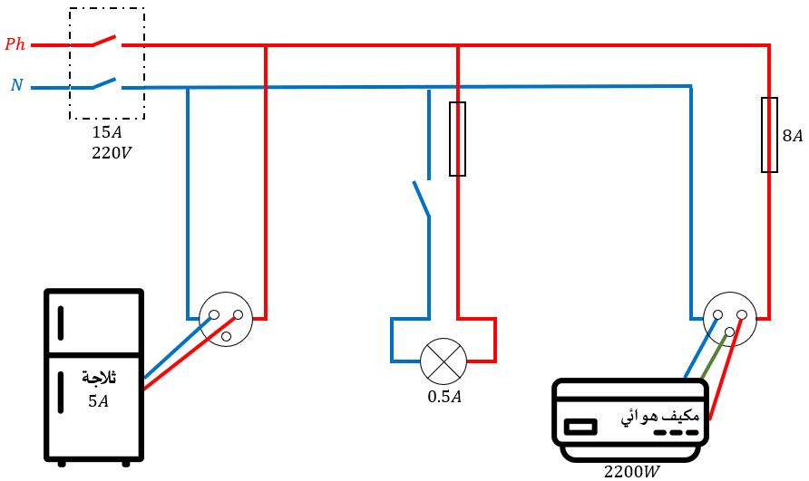  16A  220V  10A  5A  0.5A | 0.5 ن × 3  0.5ن ×2  1 ن  0.5 ن  0.5 ن  0.25ن ×9  0.25ن × 5 | 1.5ن  1 ن  1 ن  1 ن  3.5 ن

